МУНИЦИПАЛЬНОЕ БЮДЖЕТНОЕ ДОШКОЛЬНОЕ ОБРАЗОВАТЕЛЬНОЕ УЧРЕЖДЕНИЕ № 12 "РОМАШКА" ГОРОДА КАЛУГИ

Эссе воспитателя:
Янковой Олеси Викторовны
«Мой путь в детский сад»
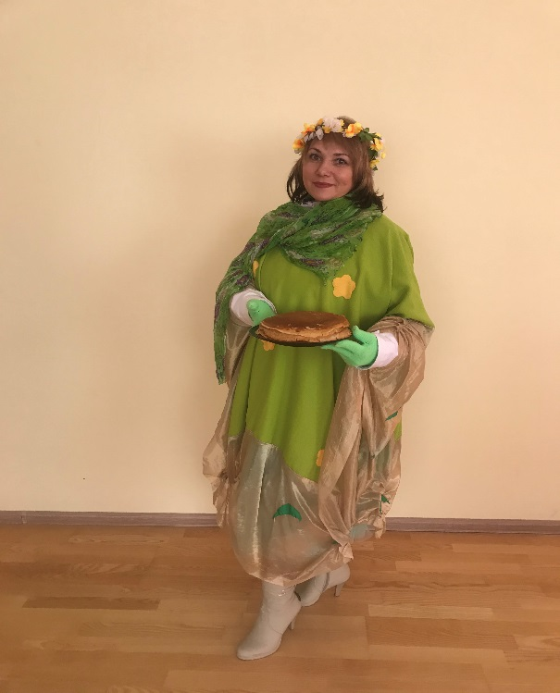
«Ребенок умеет любить того, кто его любит,
и его можно воспитывать только любовью»
Ф. Э. Дзержинский
Жизнь бывает не предсказуемая, и если кто-нибудь лет 20 назад сказал бы мне, что я буду работать в детском саду, то я бы посмеялась и махнула рукой. Эту профессию я не выбирала, можно сказать, профессия выбрала меня. После окончания школы я поступила в калужский колледж «сервиса и дизайна». Окончив его, вышла замуж. Появились дети. Дом, семья, бытовые заботы. Со временем дети подросли. Пришло время их отдавать в детский сад. В моей семье никогда не было педагогов. Да и сама я никогда не мечтала быть воспитателем. Но, когда мне предложили попробовать – попробовала, и – осталась! Устроилась в ясельную группу младшего сына младшим воспитателем. Помню свой первый рабочий день. Маленькие детки, с какой стороны к ним подходить? Что сказать? Благодаря отзывчивому коллективу детского сада, быстро освоила первую должность. Меня привлекали педагогические умения воспитателей строить занятия и увлекательно их проводить. Я вместе с воспитателями водила детей на экскурсии. В 2010 году решила поступить в КГУ, и вот я воспитатель детского сада. Заканчивая КГУ у меня родился третий ребенок, тут я и поняла, что никуда мне не деться от детского сада. Это та профессия, которая не даёт быстрых результатов. Меня радуют даже самые маленькие успехи моих малышей. Хочу, чтоб детки были творческими, искренними, добрыми.
"Научить человека быть счастливым нельзя,
но воспитать его так, чтоб он был счастлив, можно". А. С. Макаренко
Вот это моя главная задача.
Работая в детском саду, я ни разу не усомнилась в выборе своей профессии. Но с каждым годом всё больше убеждаюсь, как это нелегко – воспитывать детей! Мне верят, на меня надеются, от меня ждут понимания и преданности. А я должна всему этому соответствовать, быть всегда на высоте.
Напрашивается ответ на вопрос, чтобы быть хорошим воспитателем, надо просто любить свою профессию и детей, принимать их такими, какие они есть, а также своим личным примером делать их лучше и светлей. Самой главной благодарностью за свой труд считаю любовь и доверие детей.
Мне нравится моя работа. Я очень хочу стать хорошим компетентным воспитателем. В этом конечно же большую роль играет моя любимая семья, дорогие друзья, уважаемые коллеги.
Я не только педагог, я – заботливая мать, любящая жена, благодарная дочь, я просто – женщина!
Работа воспитателя — это труд души. Может, не каждому под силу. Но я тот воспитатель, который, не выбирая эту профессию, теперь жить не может без СВОИХ ДЕТОК.
